Trabajo Práctico N°7
Gestión básica de usuarios y grupos

Objetivos: Comprender y aplicar los conceptos básicos de gestión de usuarios y grupos en GNU/Linux, incluyendo la creación, modificación y eliminación de usuarios y grupos, así como la configuración de permisos y propiedades de archivos y carpetas.
Recuerda utilizar el comando man <comando>, o bien, <comando> -- help, para obtener ayuda de los comandos.
- Crea un usuario con el comando adduser, que tenga la siguiente información:

Nombre de usuario: | swilson
Contraseña: | 123456
Nombre completo: | Steve Wilson
Room number: | 1967
Work phone: | +440200303456
Home pone: | +440201234567
Other: | 742 Evergreen Terrace

  - ¿Qué sucede al intentar ejecutar el comando adduser directamente? ¿Qué sucede al utilizar el comando sudo?
La creación de usuarios es una tarea administrativa que modifica archivos críticos del sistema (como /etc/passwd y /etc/shadow) y crea directorios en /home.
Por lo tanto, si se intenta ejecutar el comando como un usuario normal, fallará. El sistema mostrará un mensaje de error indicando que no tienes los permisos necesarios.
Al usar sudo (Superuser Do), se ejecuta el comando con privilegios de superusuario (o "root"). Esto permite realizar cambios en el sistema.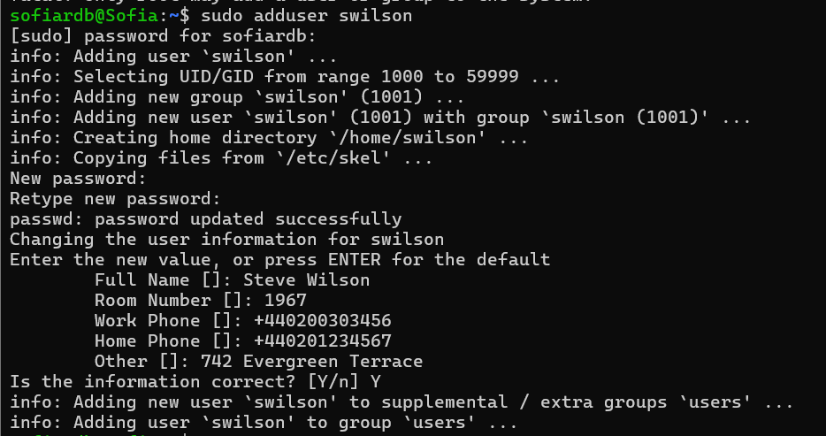
  - Verifica la creación del usuario. Identifica que ID de grupo tiene asignado.
La cuata columna del archivo muestra el id de grupo del usuario. En este caso 1001 ya que no se le asignó un grupo. Por defecto, en la mayoría de los sistemas Linux modernos, adduser crea un Grupo Privado de Usuario (UPG). Esto significa que crea un nuevo grupo con el mismo nombre que el usuario (swilson) y asigna a ese usuario como el único miembro de ese grupo. Por eso, tanto el uid (User ID) como el gid (Group ID) suelen tener el mismo número (ej. 1001).
  - Crea otros dos usuarios con los siguientes datos:

Nombre de usuario: | rwaters
Contraseña: | 123456
Nombre completo: | Roger Waters
Room number: | 1943
Work phone: | +441234657988
Home pone: | +447894613322
Other: | 3 Abbey Rd.

Nombre de usuario: | aparsons
Contraseña: | 123456
Nombre completo: | Alan Parsons
Room number: | 1948
Work phone: | +444569873211
Home pone: | +440204567891
Other: | 82 Wellington Crescent
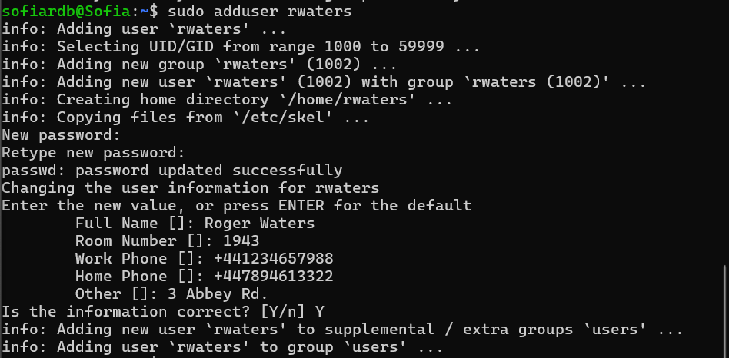
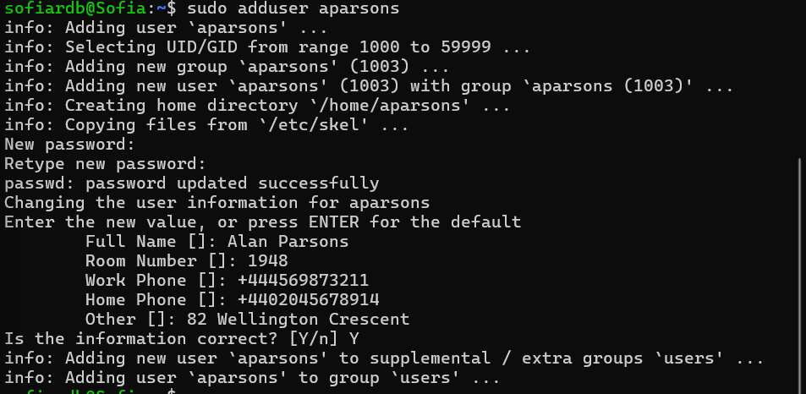
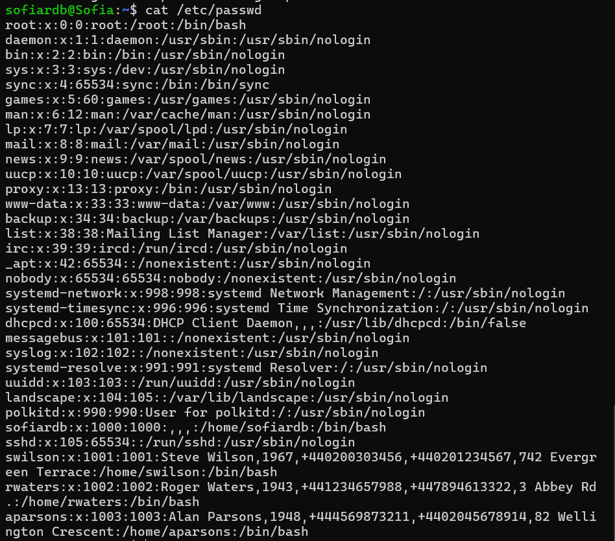
- Con el comando useradd crea los siguientes usuarios:

Nombre completo | Nombre de usuario
Zac Brown | Zbrown
Alan Jackson | Ajackson
Jimmy Buffett | Jbuffett

  - ¿Qué diferencia(s) importante(s) notas en la creación de usuarios con este comando?
En este comando se crea el usuario sin solicitar ni agregar el resto de la información relacionada al usuario como nombre completo, contraseña, teléfonos, etc. Tampoco se crea su carpeta home.
  - Verifica la creación de los usuarios y compara con los usuarios creados en el punto anterior.
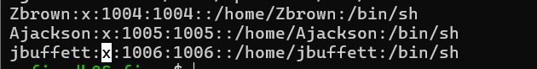
Se crean los usuarios y a los campos no ingresados no se le asignan valores. Se crea el usuario con el nombre asignado, el nombre que tendría su carpeta home y con el Shell por defecto.
  - Investiga con qué comandos puedes agregar la información que falta a los usuarios.
Información | Opción de useradd | Ejemplo
Crear el directorio home | -m | sudo useradd -m usuario
Definir el shell | -s /bin/bash | sudo useradd -m -s /bin/bash usuario
Añadir nombre completo o comentario | -c "Nombre completo"* | sudo useradd -m -c "Juan Pérez" usuario
Especificar grupo principal | -g grupo | sudo useradd -m -g usuarios usuario
Agregar a grupos secundarios | -G grupo1,grupo2 | sudo useradd -m -G sudo,audio usuario
Definir el directorio home manualmente | -d /ruta/personalizada | sudo useradd -d /srv/usuarios/juan -m juan
*También puedes usar usermod con la bandera -c para forzar todo el campo GECOS en una sola línea (separado por comas), pero chfn es más limpio para esto.

- Crea los grupos progressive y country.
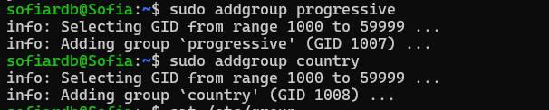
  - Lista los grupos existentes en el sistema.
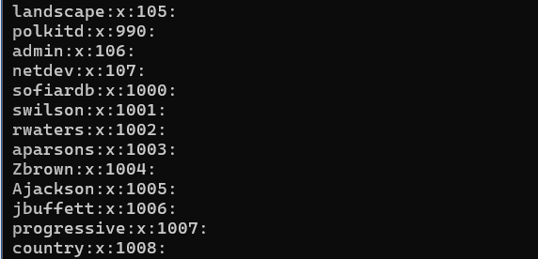
  - Verifica los números de ID de los grupos.
Los id de los grupos creados por usuarios comienzan en 1000 y son autoincrementales. Por ello a progressive y country se le asignan los ids 1007 y 1008 respectivamente.
  - Agrega al grupo progressive a los usuarios creados en el punto 1.

  - Agrega a los usuarios creados en el punto 2 al grupo country.
  - Lista los usuarios para verificar los números de ID de grupo.

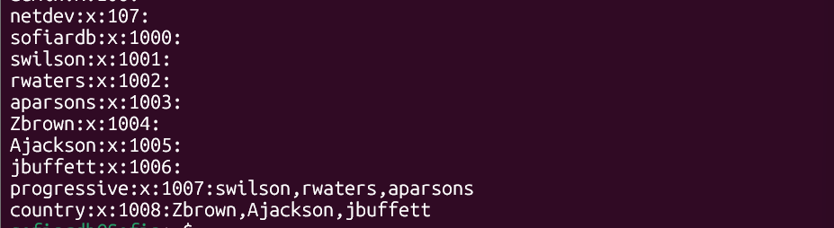

- Con cada uno de los usuarios creados:
  - Inicia sesión. Para ello, ejecuta el comando su <nombre_de_usuario> para cambiar la sesión actual.
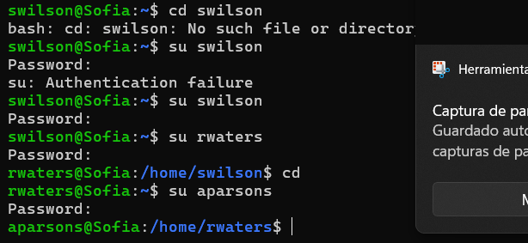
Si un usuario no tiene configurada contraseña no se puede iniciar sesión en la consola.

  - ¿Cuál es el directorio actual al iniciar la sesión con el otro usuario?
El directorio actual es el directorio home del usuario con el que estaba logueada anteriormente.
  - Intenta listar el contenido del directorio, ¿qué sucede? ¿Por qué?
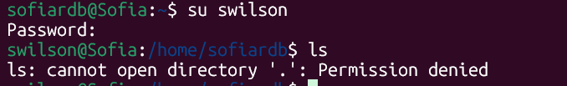
Como no es el home del usuario logueado, éste no tiene permisos para acceder al home de otro usuario entonces le deniega la visualización del contenido de ese directorio.
  - Intenta crear un archivo, ¿sucede lo mismo? ¿Qué debes hacer para poder hacer estas acciones?
También se le deniega la acción.
Para poder realizar el comando se puede elevar a permisos de usuario root usando sudo y crear el archivo con sus privilegios.
  - Crea un directorio en el home del usuario y cámbiale los permisos para que puedan acceder todos los miembros del grupo, con todos los permisos.
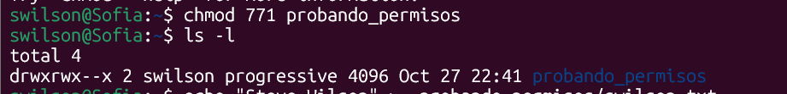
  - Dentro de ese directorio, crea un archivo que se llame como el usuario, con extensión .txt, por ejemplo, swilson.txt. Escribe en el archivo una línea que contenga el nombre completo del usuario.
  - Modifica las propiedades del archivo para que todos los miembros del grupo puedan leer y escribir en el archivo. Comprueba que esto es posible, escribiendo en el archivo una línea que tenga el nombre completo de cada usuario con el que inicias sesión para escribir en el archivo.

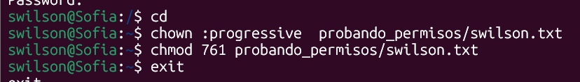
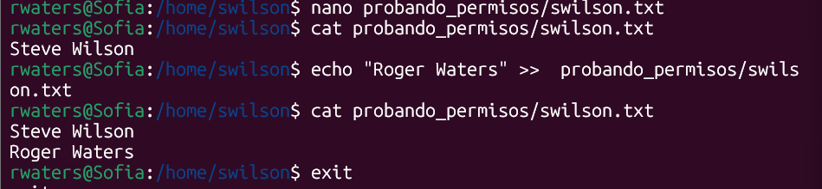
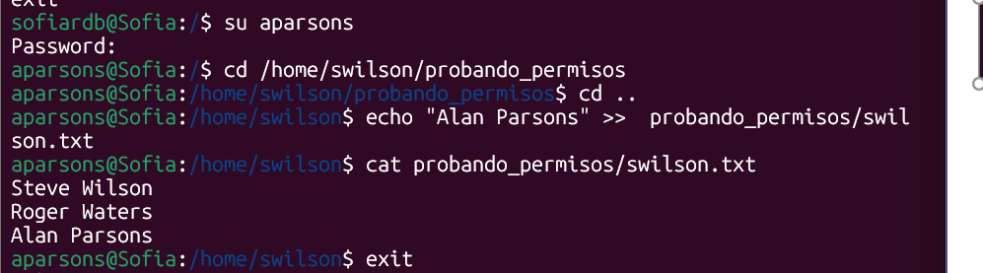
- Elimina el usuario jbuffett con el comando deluser sin opciones.
  - Comprueba la eliminación del usuario.
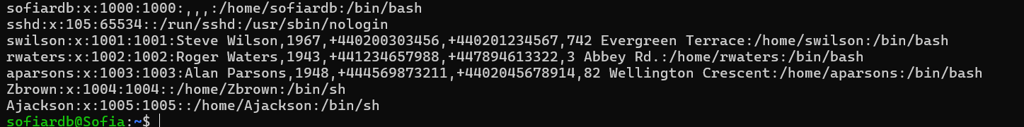
Ya no esta en el archivo /etc/passwd.
  - ¿Se elimina su directorio home? Si no es así, elimínalo.
No se elimina el directorio home. Para hacerlo ejecuto el comando:
  - Intenta eliminar el grupo country. ¿Qué sucede?
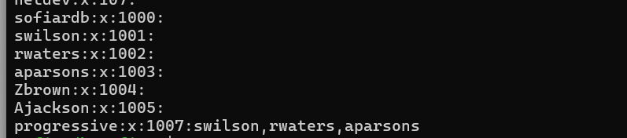

Se puede eliminar el grupo porque no es el grupo principal de ningún usuario.

  - ¿Qué deberías hacer para poder eliminar ese grupo?
Si hubiese sido el grupo principal, antes debería haber borrado los usuarios que pertenecen a ese grupo y posteriormente eliminar el grupo.

